Lab 1
Hồ Nhật Anh
1150080002
https://youtu.be/bOgzhjdCVuY
Kiểm tra ping giữa 3 máy với nhau
Máy 2 có IP là 192.168.73.130
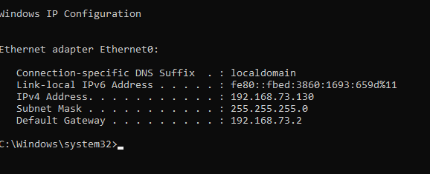
Máy 3 có IP là 192.168.73.129
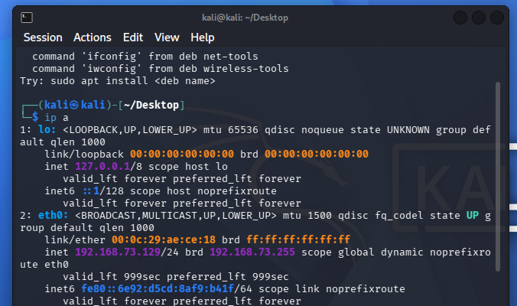
Dùng máy 1 ping 2 máy còn lại để kiểm tra
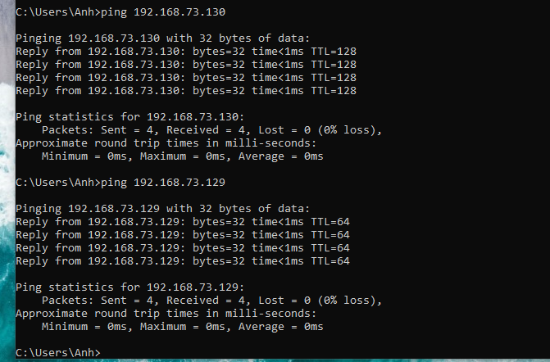
Cài đặt wireshark ở máy 2
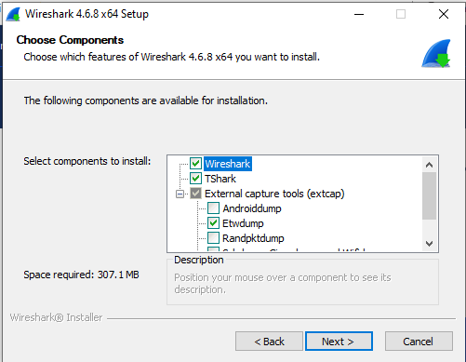
Dùng máy 1 để telnet qua máy Kali
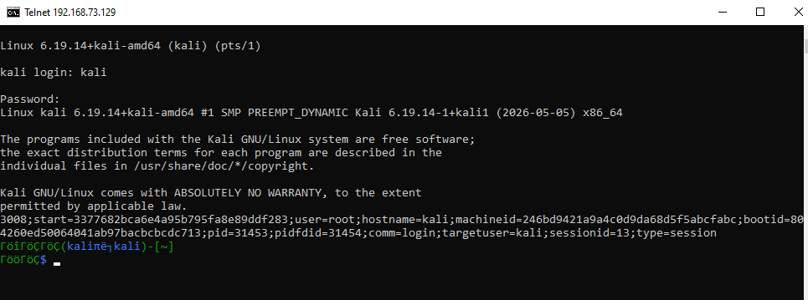
Dùng mkdir để test trao đổi
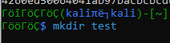
Dùng máy để 2 để bắt và phân tích gói tin
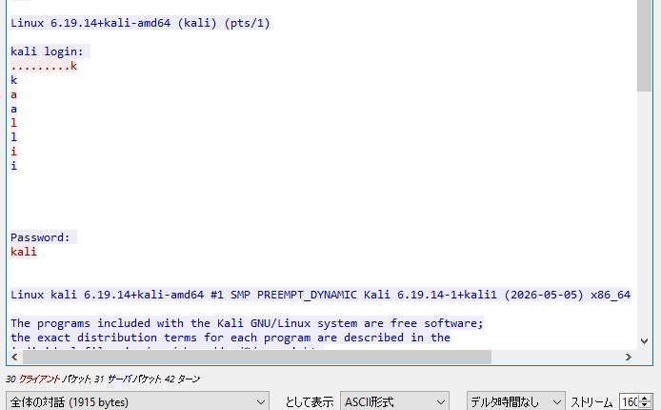
Lộ tài khoản và mật khẩu của user phía máy 3 (Kali linux)
Bắt gói tin SSH
Mở PuTTY ở máy 1, nhập IP của máy 3 và để port là 22
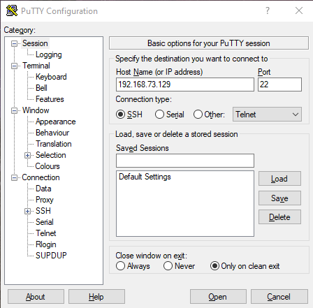
Dùng lệnh để test dữ liệu trao đổi
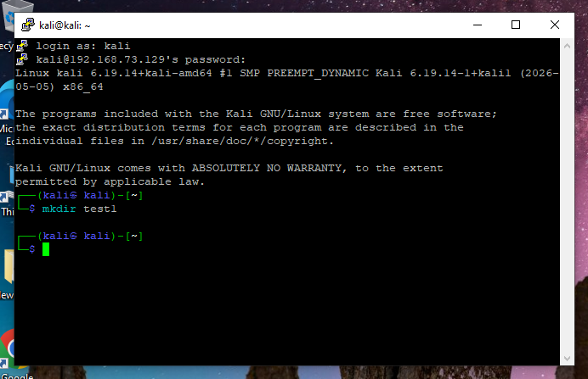Lần này packet đã được mã hóa, không đọc được
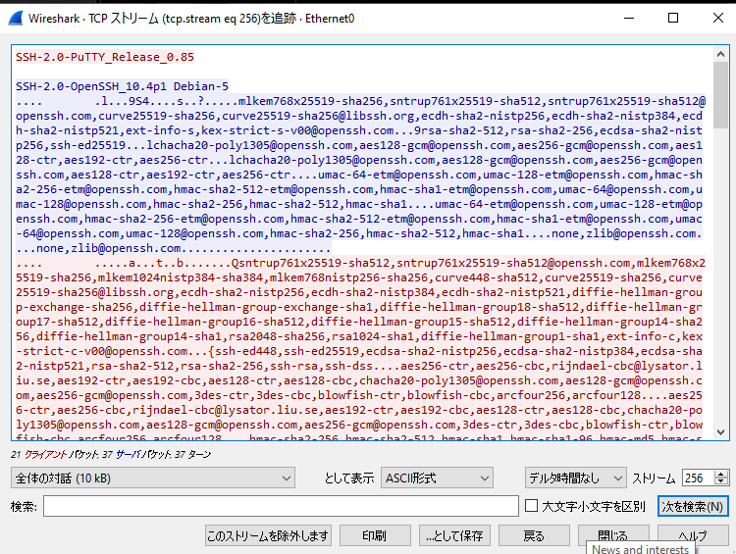
1. Telnet và SSH là gì và được ứng dụng trong trường hợp nào?
- là giao thức mạng dùng để truy cập và quản lý thiết bị từ xa qua giao diện dòng lệnh. Được dùng để quản trị máy chủ, cấu hình thiết bị mạng
2. So sánh Telnet và SSH?
- Giống nhau: Đều dùng để điều khiển thiết bị từ xa qua CLI
- Khác nhau: Telnet (Port 23) truyền dữ liệu dạng plaintext nên không bảo mật. SSH (Port 22) truyền dữ liệu đã được mã hóa
3. Khi sử dụng SSH, còn có cách nào để đăng nhập ngoài cách dùng username và mật khẩu truyền thống? Thực hiện demo minh họa kèm theo.
- Cách khác: Đăng nhập bằng cặp khóa
4. Phân tích sự khác biệt giữa Telnet và SSH dưới góc độ bảo mật?
- Tính bí mật (Confidentiality): Telnet không mã hóa, ai cũng đọc được. SSH mã hóa toàn bộ kênh truyền
- Tính toàn vẹn (Integrity): Telnet không có kiểm tra toàn vẹn, gói tin dễ bị kẻ xấu chỉnh sửa. SSH dùng mã băm để đảm bảo dữ liệu không bị thay đổi trên đường truyền
- Xác thực (Authentication): Telnet xác thực bằng mật khẩu dễ bị lộ. SSH mã hóa bước xác thực và có thêm xác thực bằng Public Key
5. Chỉ ra những thông tin của phiên Telnet bị quan sát, so sánh với SSH.
- Telnet: Wireshark đọc được toàn bộ Username, Password và các lệnh đã gõ
- SSH: Wireshark chỉ thấy dòng dữ liệu bị mã hóa lộn xộn
6. Tại sao việc sử dụng mật khẩu dài và phức tạp không khắc phục được điểm yếu bảo mật của Telnet?
- Vì Telnet không mã hóa, nên mật khẩu dài hay phức tạp vẫn bị nhìn thấy được
7. Khi sử dụng SSH, Wireshark vẫn quan sát được những thông tin nào? Rủi ro bảo mật?
- Quan sát được (Metadata): Địa chỉ IP nguồn/đích, Port, kích thước gói tin, thời gian gửi gói tin
- Rủi ro: Kẻ tấn công có thể dùng kỹ thuật phân tích lưu lượng để biết tần suất quản trị máy chủ của bạn
8. Vai trò của host-key fingerprint ở lần đầu kết nối SSH? Điều gì xảy ra nếu chấp nhận mà không kiểm tra?
- Vai trò: Giúp máy Client nhận diện và xác thực đúng máy chủ SSH, chống tình trạng bị giả mạo mạo danh
- Rủi ro: Nếu bấm Yes/Accept bừa mà không kiểm tra, người dùng có thể trở thành nạn nhân của tấn công Man-in-the-Middle, bị kẻ xấu lấy tài khoản và mật khẩu
9. Tại sao máy Attacker nằm cùng mạng chưa chắc bắt được lưu lượng unicast? Thực tế cần kỹ thuật gì?
- Lý do: Switch hiện đại hoạt động dựa trên địa chỉ MAC. Packet sẽ được gửi thẳng từ cổng của Client sang cổng của Server chứ không phát tán, nên máy Attacker cắm ở cổng khác sẽ không nhận được.
- Kỹ thuật thực tế: Kẻ tấn công phải dùng kỹ thuật ARP Spoofing để lừa Switch
10. Trình bày nguyên lý xác thực Public-key authentication và ưu điểm?
- Nguyên lý: Client tạo một cặp khóa và gửi Public key lên Server. Khi đăng nhập, Server dùng Public key để tạo ra một câu đố Client dùng Private key giải mã câu đố đó để chứng minh danh tính
- Ưu điểm: Người dùng không bao giờ phải gửi mật khẩu qua mạng, Private key luôn nằm an toàn trên máy Client, chống được BruteForce
11. Đề xuất 3 biện pháp hardening (củng cố bảo mật) cho SSH?
- Đổi port mặc định, cấm đăng nhập bằng tài khoản root, tắt xác thực bằng mật khẩu

